TRƯỜNG ĐẠI HỌC NÔNG LÂM THÀNH PHỐ HỒ CHÍ MINH
KHOA CÔNG NGHỆ THÔNG TIN



MÔN HỌC: ĐẢM BẢO CHẤT LƯỢNG VÀ KIỂM THỬ PHẦN MỀM

CHỦ ĐỀ: Website CellphoneS

Giảng viên hướng dẫn: Ths. Trần Thị Thanh Nga
Sinh viên thực hiện: Lê Ngọc Hà 21130340

Ngày 18 Tháng 10 Năm 2024

Table of contents

1 Introduction 3
2 Purpose 3
3 Scope 3
4 Functionality Requirements 3
4.1 Chức năng tìm kiếm và lọc sản phẩm 3
4.1.1 Tìm kiếm sản phẩm 3
Tìm kiếm theo từ khóa 3
Tìm kiếm sản phẩm theo danh mục và phân loại giá 5
Hiển thị kết quả tìm kiếm 5
4.1.2 Lọc sản phẩm 7
Chọn tiêu chí lọc và sắp xếp 7
Áp dụng bộ lọc và sắp xếp 7
Xóa bộ lọc 8
4.1.3 Phân trang sản phẩm 9

Introduction
Tài liệu SRS này là một phần của dự án nhằm phát triển chức năng tìm kiếm và lọc sản phẩm, tạo ra một hệ thống tập trung giúp thêm sản phẩm và quản lý giỏ hàng một cách hiệu quả trước khi thanh toán.

Purpose
Tài liệu này mô tả chi tiết các yêu cầu chức năng và các yêu cầu phi chức năng cho chức năng tìm kiếm và lọc sản phẩm trên website CellphoneS. Các yêu cầu được trình bày rõ ràng để hướng dẫn việc phát triển và kiểm thử chức năng này.

Scope
Phạm vi của tài liệu này tập trung vào chức năng tìm kiếm và lọc sản phẩm đồng thời đảm bảo tương thích ới các phần khác của hệ thống CellphoneS.

Functionality Requirements

Chức năng tìm kiếm và lọc sản phẩm

Tìm kiếm sản phẩm
Trong trang web CellphoneS có chức năng tìm kiếm theo tên, tìm kiếm theo danh mục đã cho sẵn.

Tìm kiếm theo từ khóa
Tại trang chủ của website, người dùng có thể nhập từ khóa vào ô tìm kiếm nằm trên đầu của trang web.

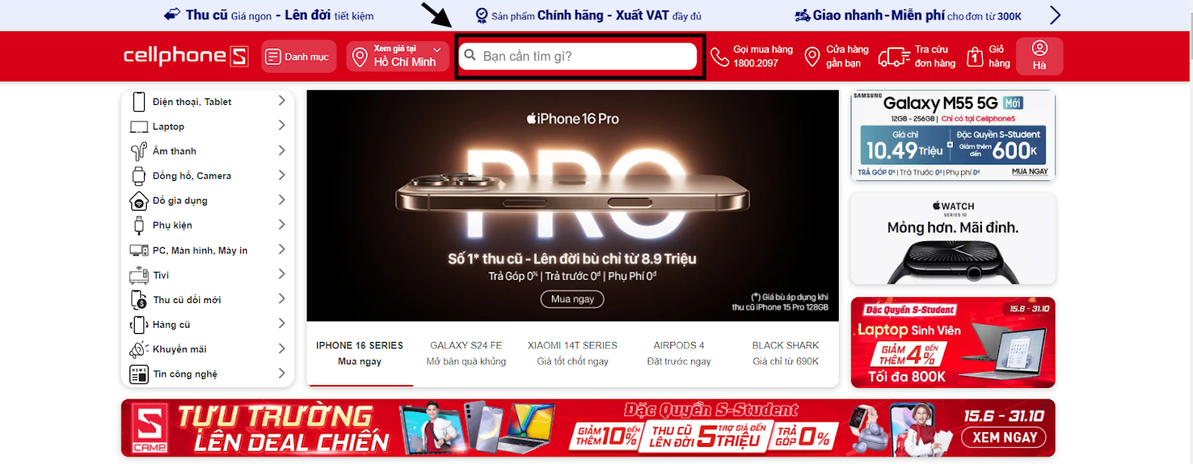

Người dùng nhập từ khóa vào thanh tìm kiếm (ví dụ: tên sản phẩm, thương hiệu, loại sản phẩm) trên trang web.
Thanh tìm kiếm phải hỗ trợ autocomplete (gợi ý từ khóa), hiển thị các từ khóa hoặc sản phẩm liên quan trong quá trình nhập.
- Nếu người dùng chỉ mới click vào thanh tìm kiếm và chưa nhập từ khóa hệ thống sẽ tự động gợi ý các xu hướng tìm kiếm đang hot hiện nay
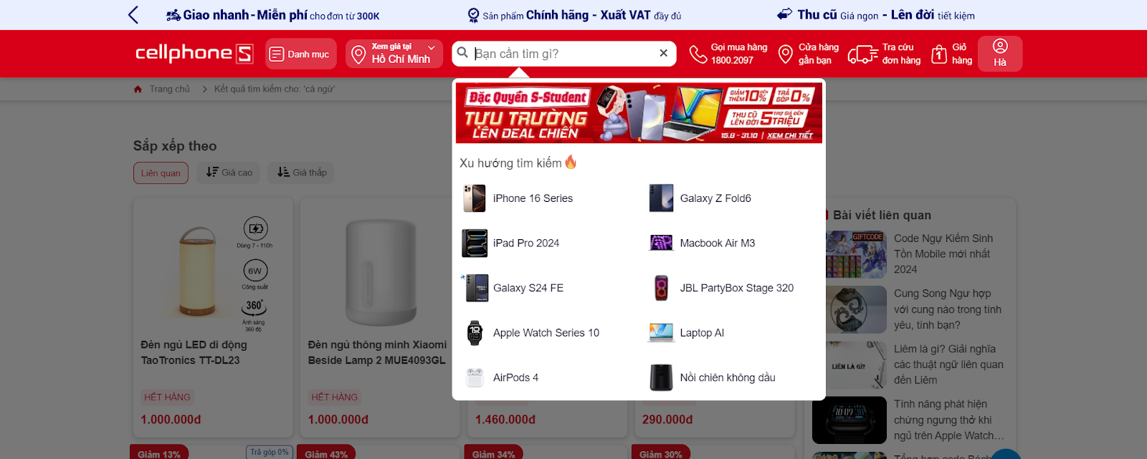
- Nếu người dùng đang trong quá trình nhập, hệ thống sẽ tự động gợi ý các từ khóa liên quan quan đến ký tự mà người dùng nhập vào. Người dùng có thể chọn trực tiếp từ gợi ý này mà không cần nhập toàn bộ từ khóa.

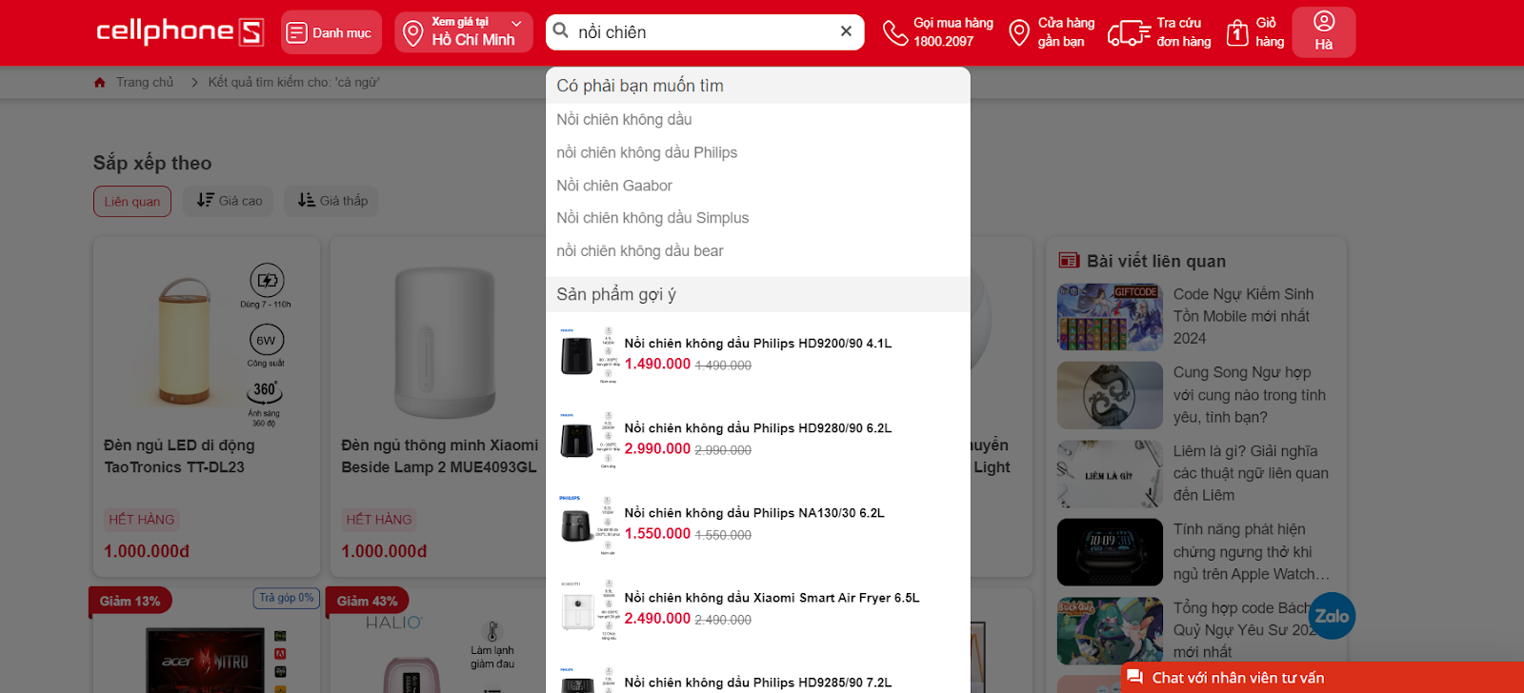

- Nếu người dùng chọn một sản phẩm từ danh sách gợi ý, hệ thống sẽ dẫn người dùng đến trang chi tiết của sản phẩm đó.
Hệ thống sẽ cung cấp gợi ý dựa trên:
- Các sản phẩm phổ biến.
- Các từ khóa người dùng thường tìm kiếm.
- Các danh mục liên quan.
Ví dụ: Khi người dùng nhập từ "Samsung", hệ thống sẽ gợi ý các từ như “Samsung Galaxy M”, “Samsung Galaxy S”, “Samsung A”, …

Tìm kiếm sản phẩm theo danh mục và phân loại giá
Ngoài việc nhập từ khóa vào thanh tìm kiếm, hệ thống sẽ cung cấp các lựa chọn tìm kiếm thông qua việc phân loại theo:
- Thương hiệu (ví dụ: iPhone, Samsung, Xiaomi, OPPO, v.v.)
- Mức giá (dưới 2 triệu, từ 2-4 triệu, từ 7-13 triệu, v.v.)
- Các sản phẩm nổi bật hoặc sản phẩm mới nhất theo danh mục.
Người dùng có thể di chuột lên phần “Danh mục” trên đầu trang và chọn loại sản phẩm (ví dụ: Điện thoại, Laptop, Máy tính bảng, v.v.).
Trong từng danh mục, hệ thống sẽ hiển thị các thương hiệu và phân loại sản phẩm theo mức giá.
Khi chọn một thương hiệu hoặc mức giá, hệ thống sẽ hiển thị danh sách các sản phẩm tương ứng.
Hệ thống cần hỗ trợ tìm kiếm sản phẩm theo thương hiệu và phân khúc giá từ danh sách định sẵn.
Danh sách các thương hiệu và mức giá phải hiển thị rõ ràng và dễ điều hướng.
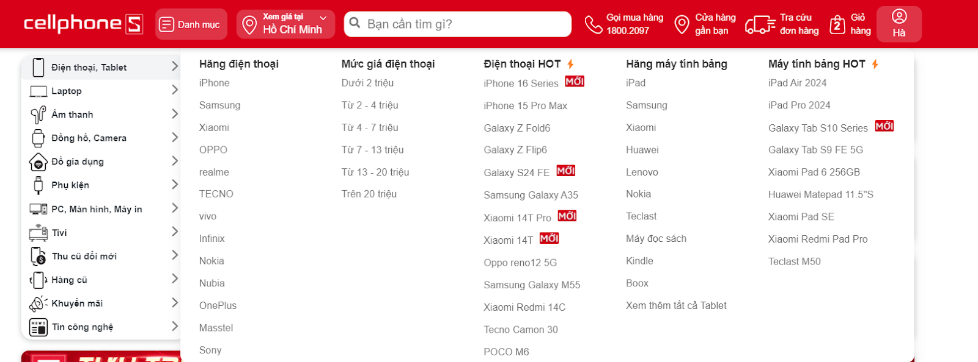

Hiển thị kết quả tìm kiếm
Khi người dùng nhập từ khóa tìm kiếm xong và nhấn vào biểu tượng "Tìm kiếm" hoặc nhấn Enter, click vào một danh mục sản phẩm cho sẵn, hệ thống sẽ hiển thị danh sách các sản phẩm tương ứng với từ khóa, danh mục tìm kiếm.
Hệ thống phải kích hoạt chức năng tìm kiếm và hiển thị danh sách các sản phẩm liên quan.
- Hệ thống sẽ tìm kiếm từ khóa trong cơ sở dữ liệu các sản phẩm, tìm các sản phẩm có tên, mô tả hoặc thương hiệu liên quan đến từ khóa.
- Nếu không có sản phẩm nào khớp với từ khóa, hệ thống sẽ trả về thông báo: "Không có kết quả bạn cần tìm."

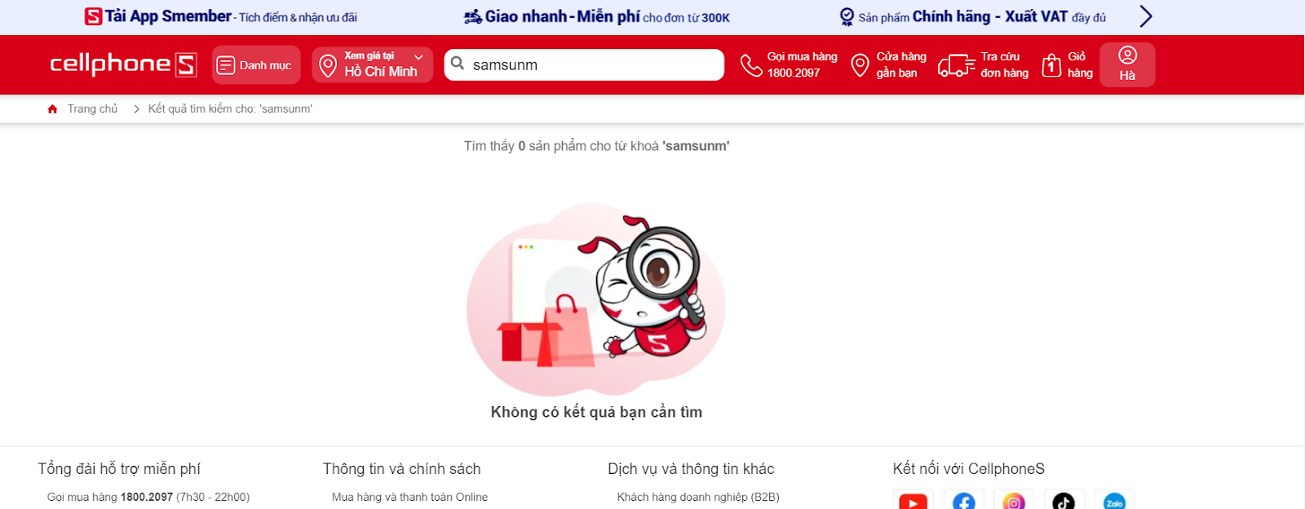
Hệ thống trả về danh sách các sản phẩm tương ứng với từ khóa tìm kiếm.
Các sản phẩm hiển thị phải bao gồm thông tin sau:
- Hình ảnh sản phẩm.
- Tên sản phẩm.
- Giá bán.
- Các ưu đãi (nếu có).
- Đánh giá từ người mua.
- Trạng thái kho (còn hàng hay hết hàng).
- Khuyến mãi hiện tại (nếu có).
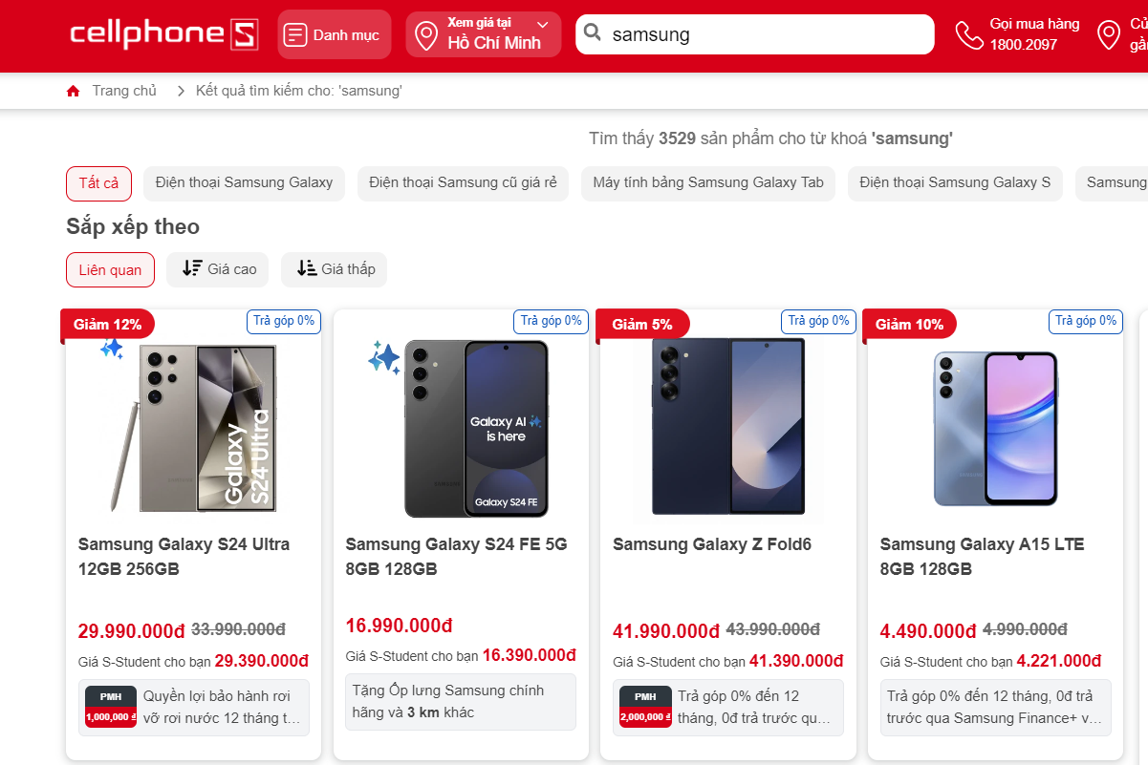
Hệ thống cần truy vấn cơ sở dữ liệu sản phẩm và trả về danh sách phù hợp với từ khóa.
Ngoài ra, trên mỗi kết quả sản phẩm có nút Yêu thích để thêm sản phẩm vào danh sách yêu thích.

Lọc sản phẩm
Sau khi tìm kiếm, người dùng có thể sử dụng các bộ lọc và sắp xếp để thu hẹp kết quả sản phẩm theo các tiêu chí như mức độ liên quan, giá cả, khuyến mãi, và dịch vụ.

Chọn tiêu chí lọc và sắp xếp
Người dùng chọn tiêu chí lọc và sắp xếp từ các tùy chọn hiển thị phía trên danh sách sản phẩm.
Các tiêu chí lọc có thể bao gồm:
- Khoảng giá: Người dùng có thể chọn khoảng giá mong muốn
- Sẵn hàng: Người dùng chọn những sản phẩm có sẵn hàng
- Thương hiệu: Tùy thuộc vào loại sản phẩm, hệ thống sẽ hiển thị các thương hiệu phù hợp để người dùng chọn.
- Chức năng: Tùy thuộc vào loại sản phẩm, hệ thống sẽ hiển thị các chức năng phù hợp để người dùng chọn. Ví dụ, với các sản phẩm gia dụng như nồi cơm, hệ thống sẽ cho phép chọn theo chức năng nấu cơm, giữ ấm, hẹn giờ.
Các tiêu chí sắp xếp có thể bao gồm:
- % Khuyến mãi: Sản phẩm đang có % khuyến mãi cao.
- Giá: Sắp xếp giá từ thấp đến cao và ngược lại.
- Xem nhiều: Người dùng có thể chọn các sản phẩm có lượt xem nhiều nhất.
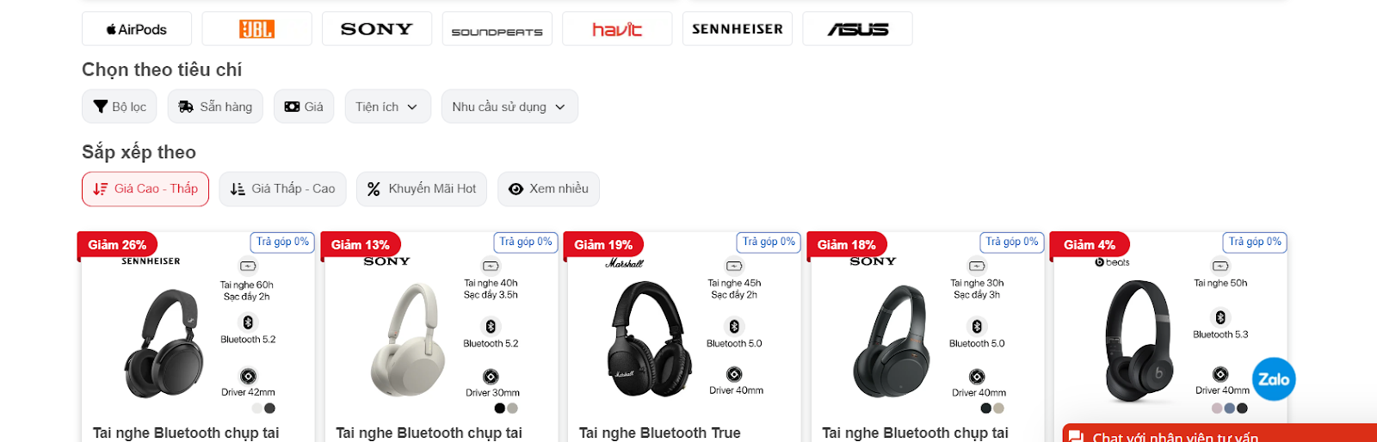
Yêu cầu: Hệ thống cần cung cấp các tùy chọn sắp xếp dễ hiểu và dễ sử dụng ngay phía trên danh sách sản phẩm.

Áp dụng bộ lọc và sắp xếp
Sau khi chọn các tiêu chí lọc và sắp xếp, hệ thống sẽ tự động cập nhật danh sách sản phẩm mà không cần nhấn thêm nút “Áp dụng”.
Hệ thống cần ngay lập tức làm mới danh sách sản phẩm dựa trên bộ lọc đã chọn mà không tải lại toàn bộ trang.
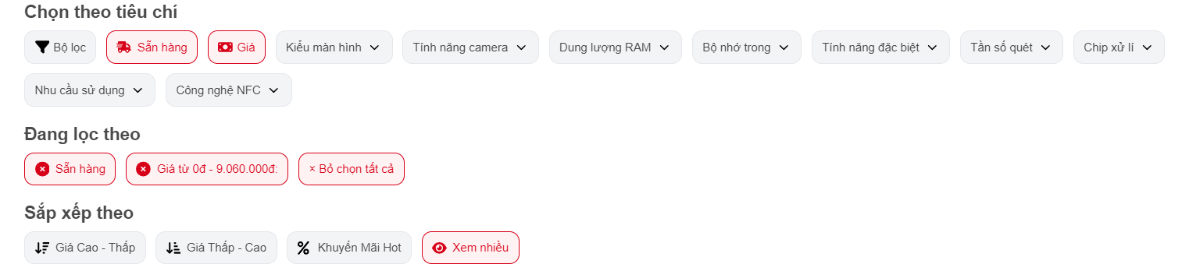
Nếu người dùng ấn chọn bộ lọc:
- Hệ thống sẽ hiển thị toàn bộ chức năng tùy thuộc vào loại sản phẩm. Người dùng có thể chọn nhiều bộ lọc cùng lúc rồi nhấn “Xem kết quả” hoặc không muốn lọc nữa sẽ nhấn “Đóng”.
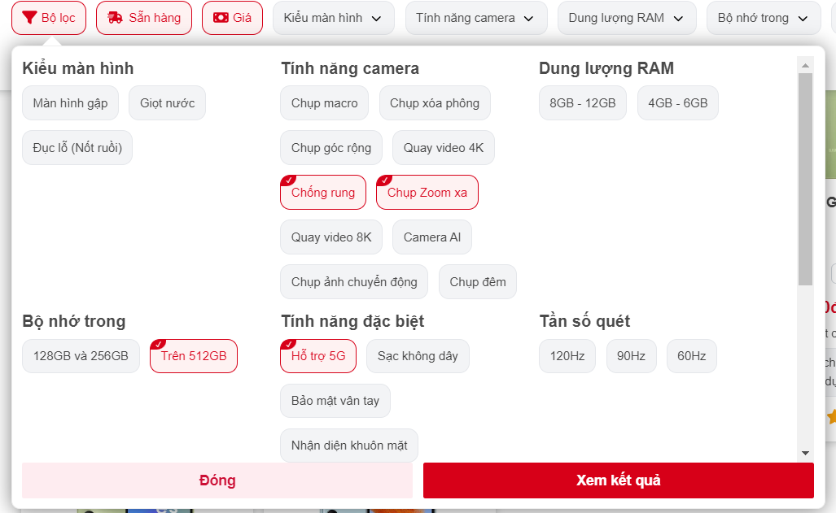

Xóa bộ lọc
Người dùng có thể xóa tất cả các bộ lọc đang áp dụng bằng cách nhấn vào "Bỏ chọn tất cả" để trở về danh sách sản phẩm đầy đủ hoặc dấu “X” trên bộ lọc đã dùng để xóa từng bộ lọc đã áp dụng.

Phân trang sản phẩm
Nếu số lượng sản phẩm vượt quá giới hạn hiển thị là 20 sản phẩm trên một trang. Hệ thống phải chia nhỏ kết quả thành các trang với số lượng sản phẩm hiển thị hợp lý trên mỗi trang.
Hệ thống hiển thị nút “Xem thêm” ở cuối danh sách sản phẩm.

